KATA PENGANTAR

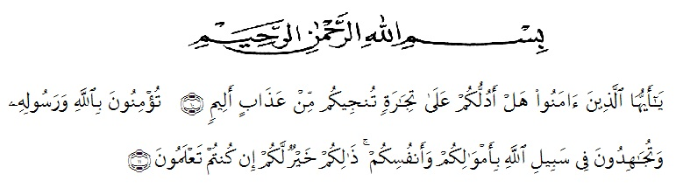
‘’Hai orang-orang yang beriman, sukakah kamu aku tunjukkan suatu perniagaan yang dapat menyelamatkan kamu dari azab yang pedih? (Yaitu) kamu beriman kepada Allah dan Rasul-Nya dan berjihad di jalan Allah dengan harta dan jiwamu. Itulah yang lebih baik bagi kamu jika kamu mengetahuinya’’(Ash-Shaff 10-11)

Dengan memanjatkan puji syukur kehadirat Allah SWT, karena hanya dengan limpahan rahmat, karunia dan ridho-Nya, sehingga penulis dapat menyelesaikan skripsi dalam waktu yang telah ditentukan. Skripsi yang ditulis berjudul “Analisis Kinerja Pegawai Dalam Memberikan Pelayanan Prima Pada Masyarakat Di Kecamatan Perbaungan Kabupaten Serdang Bedagai” dengan lancar tanpa kendala yang berarti. Shalawat serta salam semoga selalu tercurahkan kepada Nabi Muhammad Sallallahu Aalihi Wasallam, yang senantiasa membawa kita dari zaman jahiliyah ke zaman yang penuh ilmu dan iman.
Penulis mengucapkan syukur Alhamdulillah kepada Allah SWT, karena atas nikmat dan ridho-Nya lah skripsi penelitian ini dapat dibuat serta dapat dipertanggungjawabkan. Pada kesempatan ini peneliti ingin mengucapkan terima kasih yang tulus dan penghargaan yang setinggi-tingginya kepada semua pihak yang telah membantu dengan keikhlasan dan ketulusan baik langsung maupun
tidak langsung sampai selesainya skripsi penelitian ini. Terima kasih dan penghargaan khususnya peneliti sampaikan kepada:
- Bapak DR. KRT. Hardi Mulyono, K. Surbakti selaku Rektor Universitas Muslim Nusantara Al-Washliyah Medan.
- Ibu Dr. Anggia Sari Lubis, SE,. M.Si selaku Dekan Fakultas Ekonomi Universitas Muslim Nusantara Al-Washliyah Medan.
- Bapak Toni Hidayat, SE,. M.Si selaku Ketua Program Studi Manajemen Fakultas Ekonomi Universitas Muslim Nusantara Al-Washliyah Medan.
- Ibu Dosen Suhaila Husna Samosir, SE., MM selaku Dosen Pembimbing yang telah meluangkan waktu di sela-sela kesibukan untuk memberikan bimbingan, arahan dan wejangan selama proses penulisan skripsi ini.
- Bapak dan Ibu Dosen Staf Pengajar dan Pegawai di Fakultas Ekonomi Universitas Muslim Nusantara Al-Washliyah Medan.
- Teristimewa, Ayahanda Nur Cahaya, dan Ibunda tercinta Suryani yang senantiasa memberikan do’a dan dukungan baik berupa materi ataupun non materi dengan penuh keikhlasan dan semangat serta kasih sayang yang tulus dalam membesarkan dan mendidik saya.
- Kepada Kakak-kakak saya Yofi Cahyani, Siskawan Febria Ananda dan Adik-adik Saya Alm. Noor Affandi, Rizky Surya Cahya serta Sahabat yang telah banyak memberikan doa dan dukungan baik berupa materi ataupun non materi serta semangat dan motivasi sehingga saya mampu berjuang untuk menyelesaikan skripsi ini.
- Seluruh Pegawai ASN dan Tenaga Honorer Kantor Camat Perbaungan yang telah bersedia membantu dan menyediakan semua data yang saya butuhkan dalam penyelesaian Skripsi ini.
- Teman-teman mahasiswa Manajemen angkatan 2017 yang telah membantu dan memberikan dukungan kepada saya hingga saya mampu menyelesaikan skripsi ini .
Penulis menyadari sepenuhnya bahwa penyusunan skripsi ini jauh dari sempurna dan perlu pengembangan dan kajian lebih lanjut. Oleh karena itu, segala kritik dan saran yang sifatnya membangun akan penulis terima demi penyempurnaan skripsi ini dan semoga memberikan manfaat bagi orang yang membutuhkannya.

Medan, 2021
Peneliti,

Tria Anjani
173114411

